Фотоотчет 3 этап
Команда «Цветок на Земле». Номинация 8-11кл.
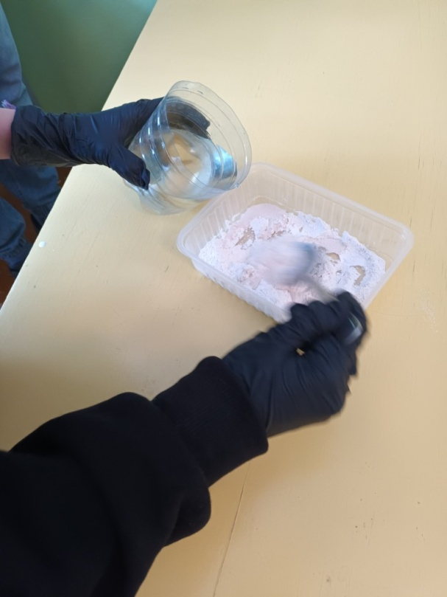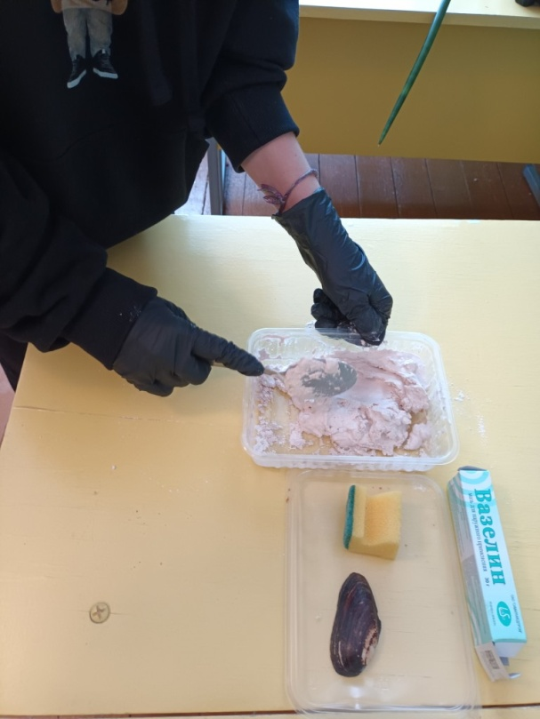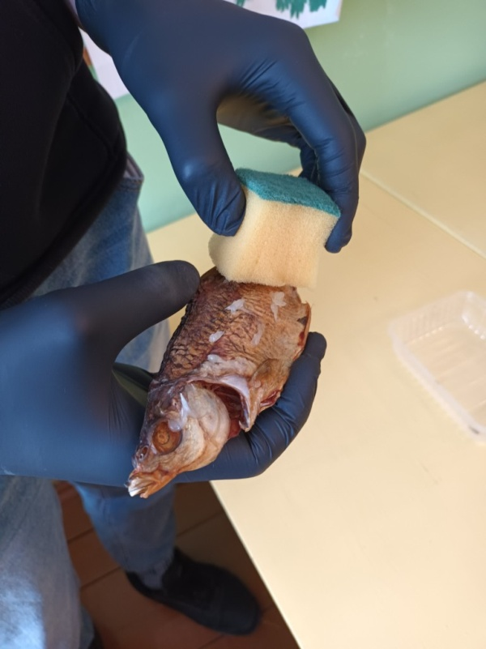

--
Елена Соловьёва К этому письму приложены ссылки на следующие файлы:
1. Палеонтология.wmv (77.6 Мб)
Ссылка для скачивания файлов: https://cloud.mail.ru/stock/eJeLYxrRAWbqCTUC4gvRmMNi

